Chủ đề: [Giải toán 6 sách kết nối tri thức với cuộc sống] tập 2 - Bài 33. Điểm nằm giữa hai điểm, tia
Dưới đây Đọc tài liệu xin gợi ý trả lời Bài 8.7 trang 50 SGK Toán lớp 6 Tập 2 sách Kết nối tri thức với cuộc sống theo chuẩn chương trình mới của Bộ GD&ĐT:

Giải Bài 8.7 trang 50 Toán lớp 6 Tập 2 Kết nối tri thức
Câu hỏi : Quan sát Hình 8.22 và cho biết:
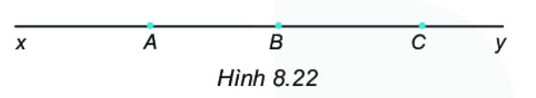
a) Có tất cả bao nhiêu tia? Nêu tên các tia đó.
b) Điểm B nằm trên các tia nào? Tia đối của chúng là tia nào?
c) Tia AC và tia CA có phải là hai tia đối nhau không?
Giải
a) Có tất cả 6 tia là: Ax; Ay (hay tia AB, AC); Bx (hay tia BA); By (hay tia BC); Cx (hay tia BC; CA); Cy.
b) Điểm B nằm trên các tia: Ay (hay tia AB, AC); Bx (hay tia BA); By (hay tia BC); Cx (hay tia CB; CA)
- Tia đối của tia Ay (hay tia AB, AC) là tia Ax.
- Tia đối của tia Bx (hay tia BA) là tia By (hay tia BC)
- Tia đối của tia By (hay tia BC) là tia Bx (hay tia BA)
- Tia đối của tia Cx (hay tia BC; CA) là tia Cy.
c) Tia AC và tia CA không phải là tia đối của nhau vì chúng không có chung điểm gốc.
-/-
Vậy là trên đây Đọc tài liệu đã hướng dẫn các em hoàn thiện phần giải toán 6: Bài 8.7 trang 50 Toán lớp 6 Tập 2 Kết nối tri thức. Chúc các em học tốt.

